Chapter Chapitre Capitulo Capitolo Bölüm 2a
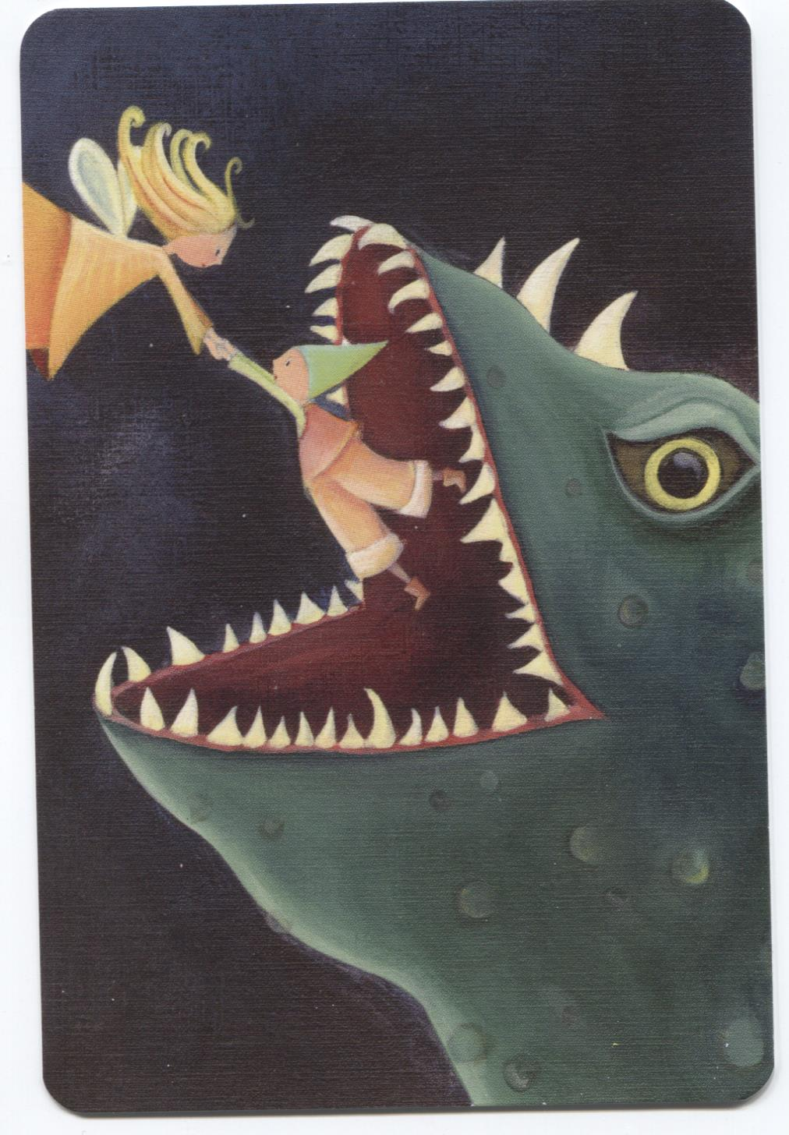 | She wanted to return to the sea, and there she had to rescue a fond elf from a strange animal’s jaws.
 | Elle voulut retourner dans la mer et là elle eut besoin de sauver un gentil elfe d’un étrange animal avec des dents.
 | Quiso volver al mar, y allí tuvo que rescatar de las fauces de un extraño animal a un amable duende.
 | Un giorno mentre camminava, trovò una grossa mela gialla. Le diede un morso e immediatamente divenne piccola come una zanzara.
 | Denize dönmek istemiş ve orada sakar bir periyi garip bir yaratığın düşlerinden kurtarması gerekmiş.
Chapter Chapitre Capitulo Capitolo Bölüm 2b
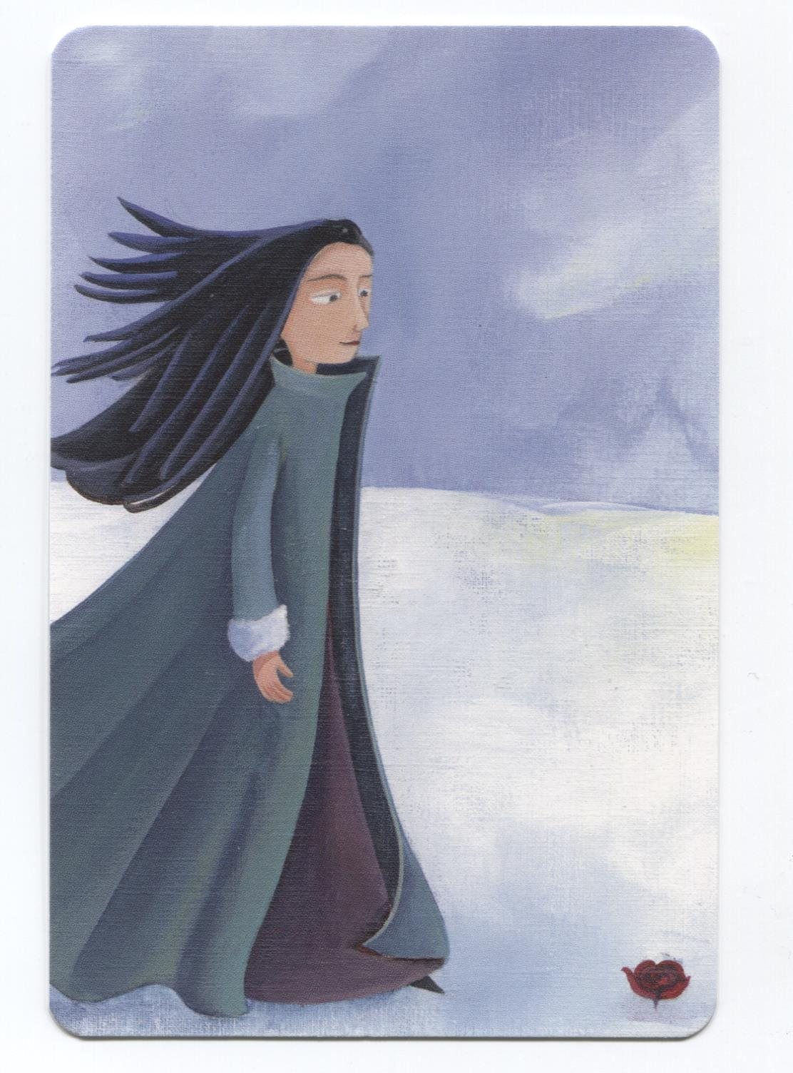 | The elf promised her eternal thankfulness and he tried to help her. He remembered somebody specialized in that kind of problems. She could find him beyond Polar Circle, close to the Polar Red Rose.
 | L’elfe lui promis une éternelle reconnaissance et essaya de l’aider. Il se souvint d’une personne spécialisée dans ce genre de problèmes. Elle pourra le trouver au delà du cercle polaire, tout près d’une rose rouge.
 | Éste le juró eterna gratitud y quiso ayudarla. Recordó a alguien especializado en este tipo de problemas. Podría encontrarlo más allá del Círculo Polar, junto a la Rosa Roja Polar.
 | L’elfo le promise eternagratitudine e cercò di aiutarla. Ricordòqualcunospecializzato in questiproblemiche lei avrebbetrovatooltre il CircoPolarevicino alla Rosa Polare Rossa.
 | Peri ona sonsuz minnet bahşetmiş ve ona yardım etmeye çalışmış. Peri, bu konularda uzmanlaşmış birini hatırlamış. Kutup dairesinin ardında, kırmızı kutup gülünün yanında o kişiyi bulabilirmiş.
Chapter Chapitre Capitulo Capitolo Bölüm 2c
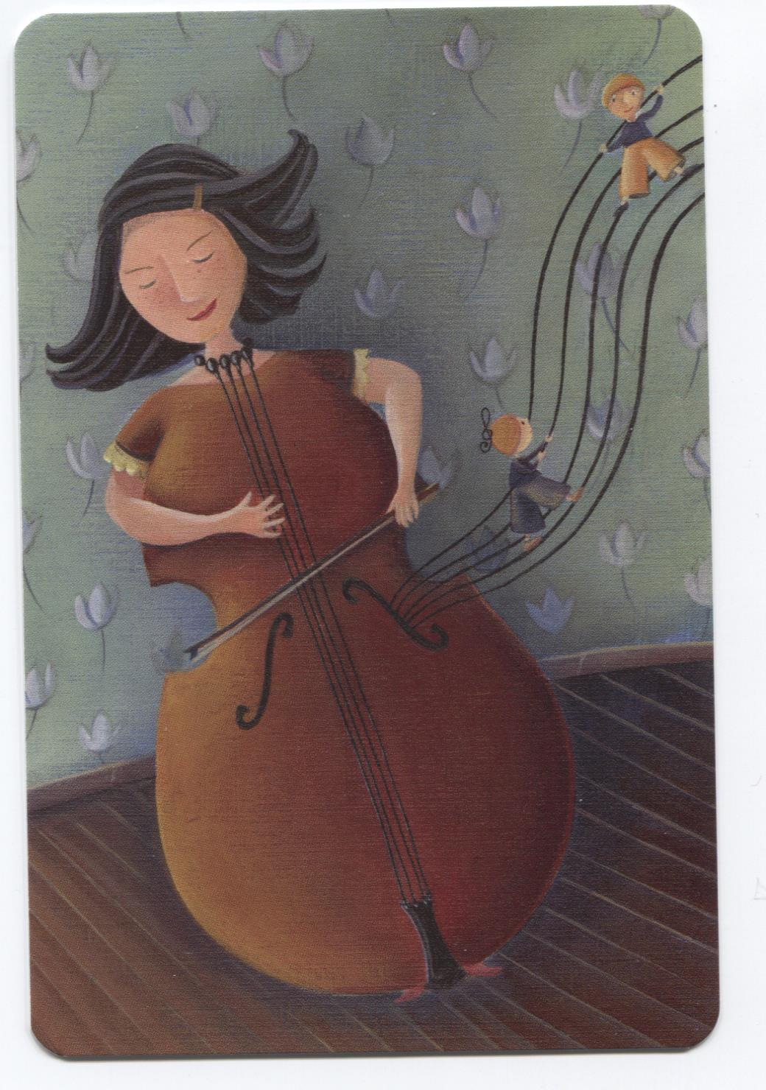 | The Notes Surfers would appear. After, they would drive her to the Musicland.
 | Les surfeurs de notes apparaîtront et la conduiront au pays de la musique.
 | Después aparecerán los Surfeadores de Notas, ellos la guiarían hasta el País Musical.
 | Dopoapparvero i Surfisti delle Note che la guidarononella Terra dellaMusica.
 | Nota sörfçüleri belirecekmiş sonra. Onu Müzik Diyarı’na götüreceklermiş.

